Сагалбаев Дамир ФИТ-222 Лабораторная работа 1 семестр 2

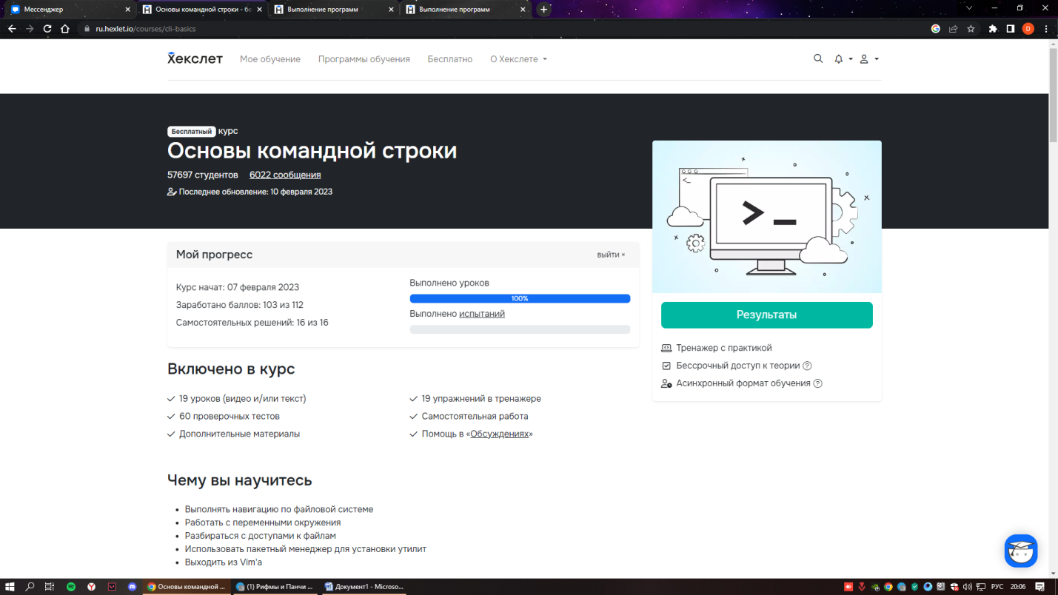

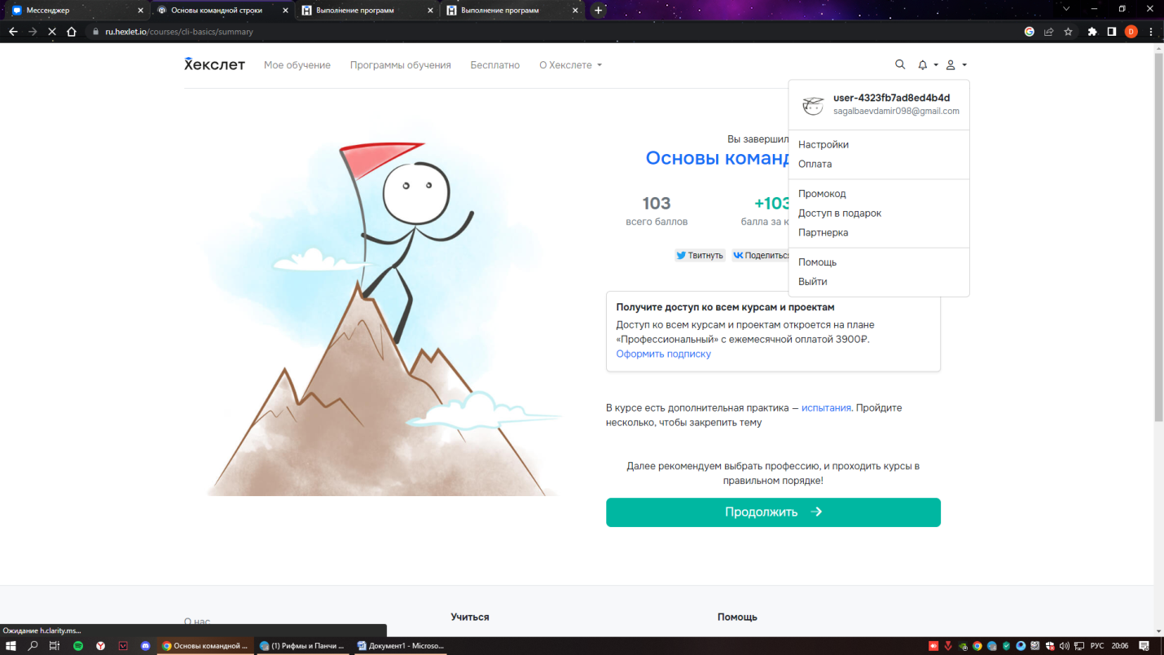

**2.Операционные системы**

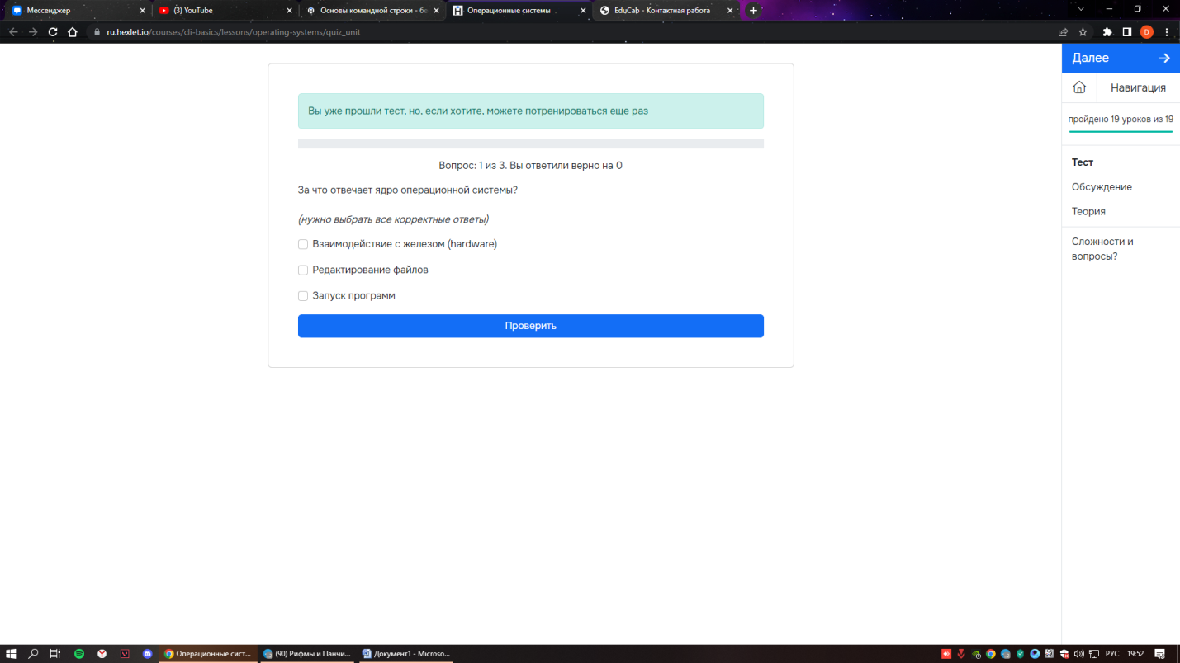

**3.Командная строка**

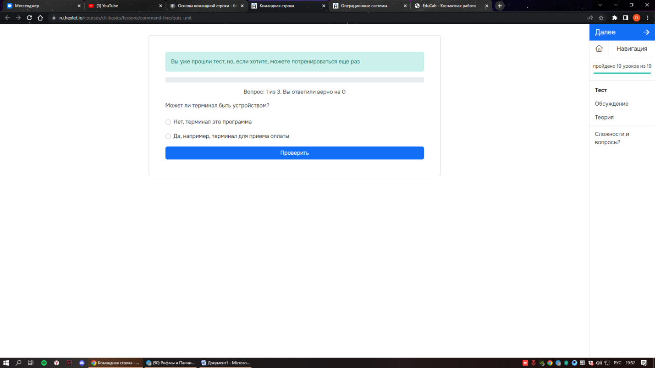

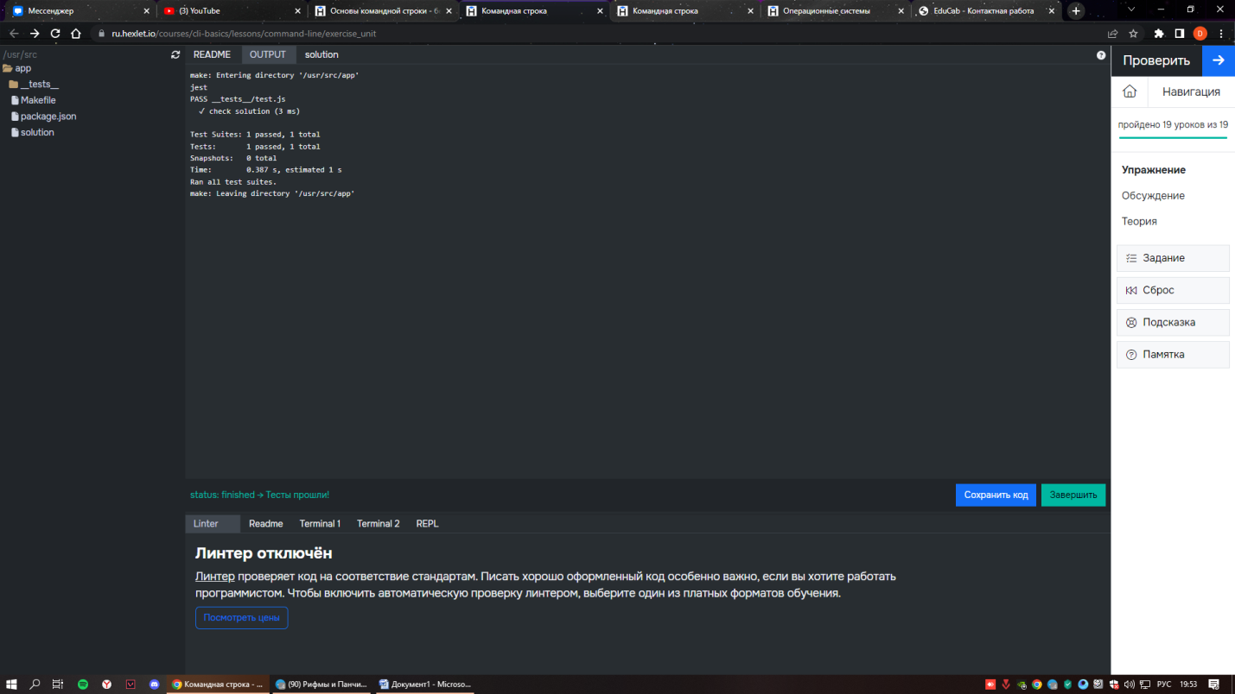

**4.Навигация**

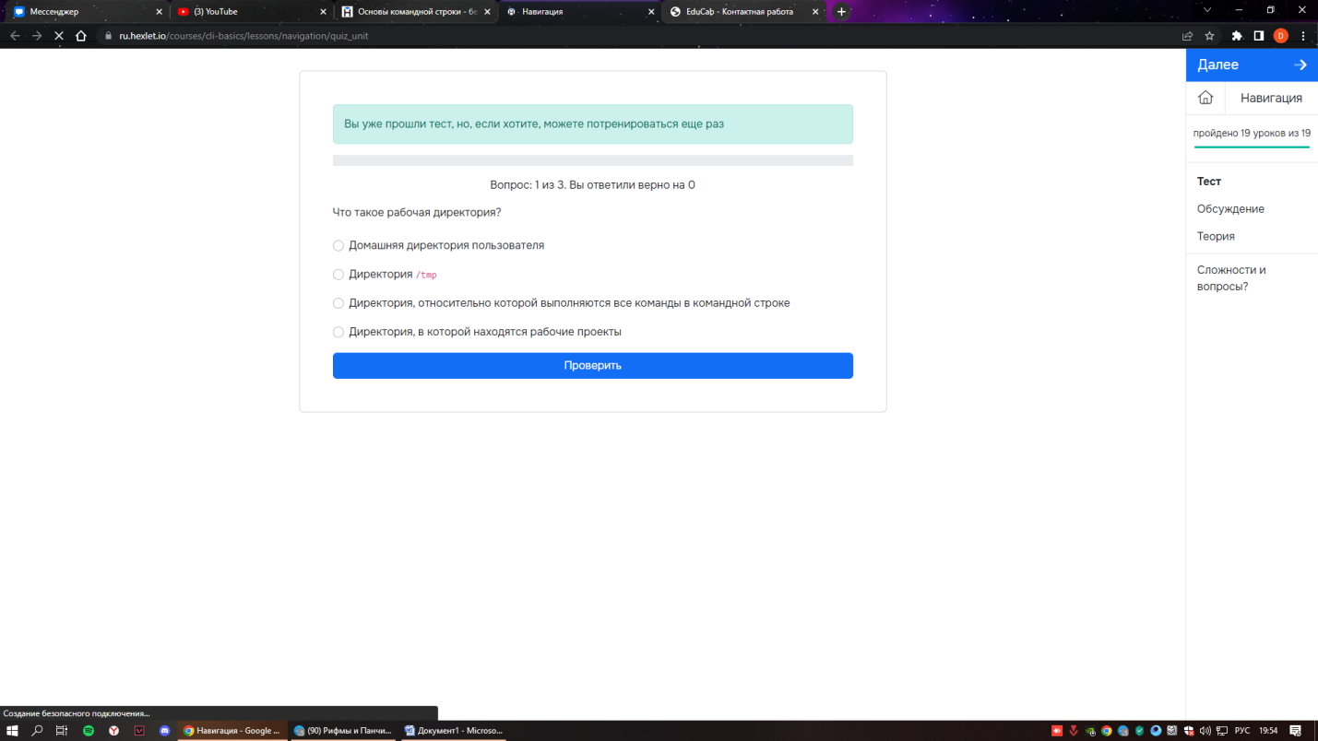

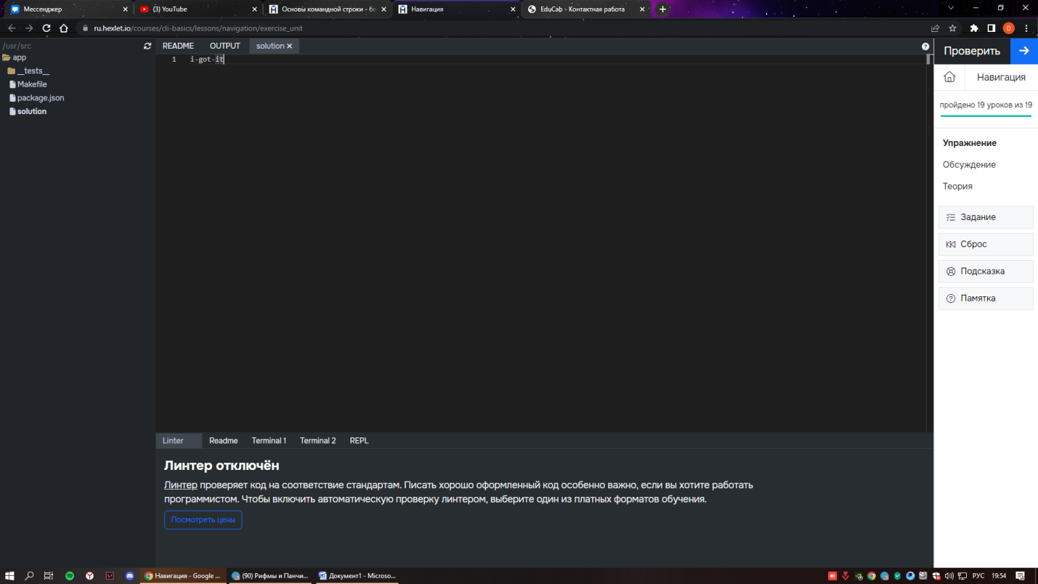

**5.Интерфейс командной строки  
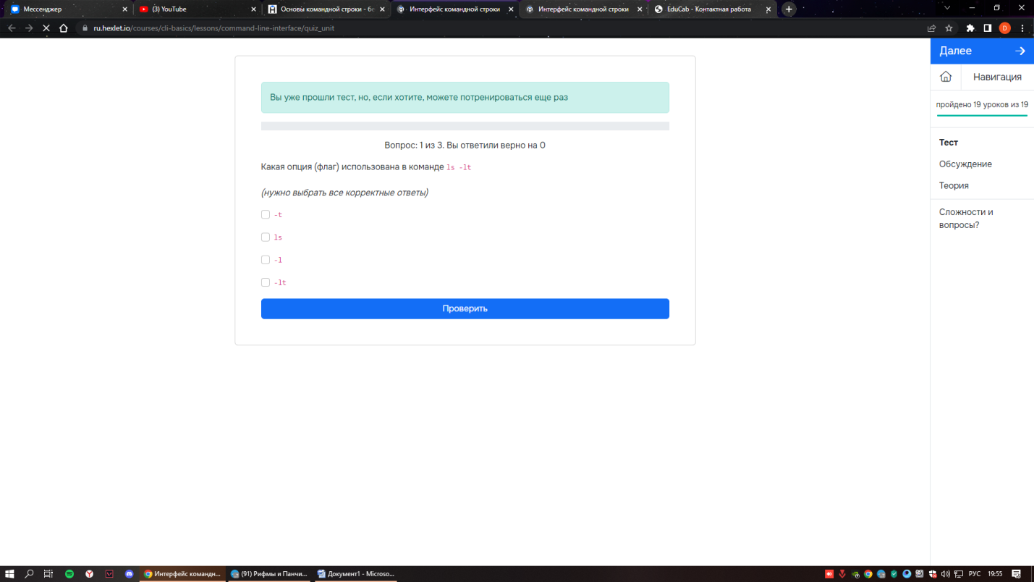**

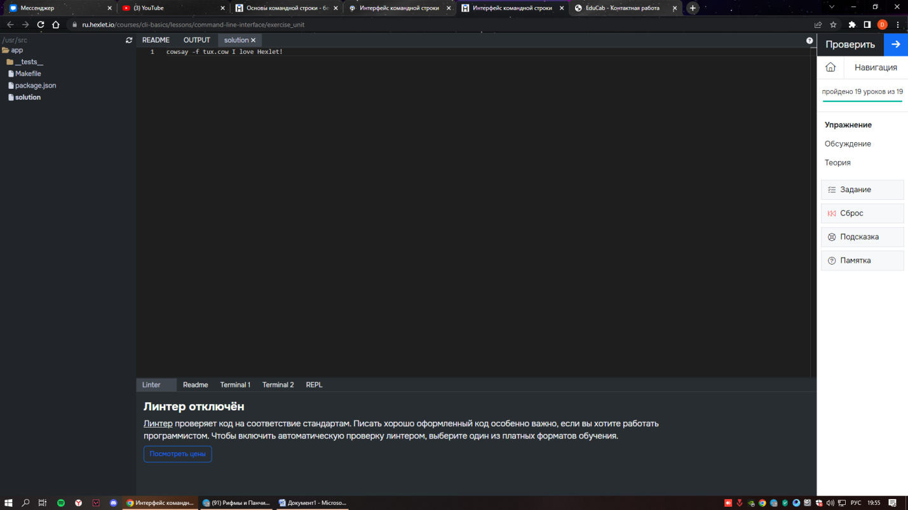

**6.Файловая структура**

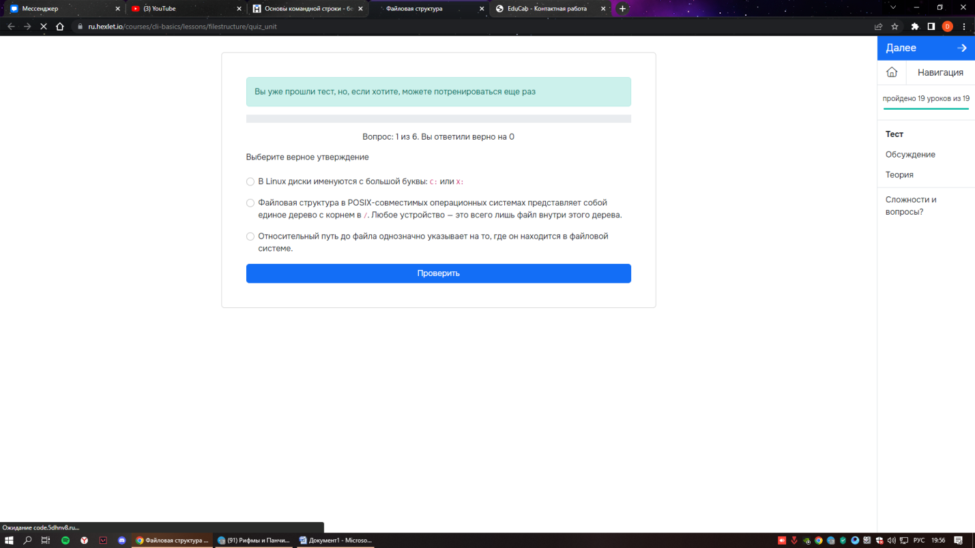

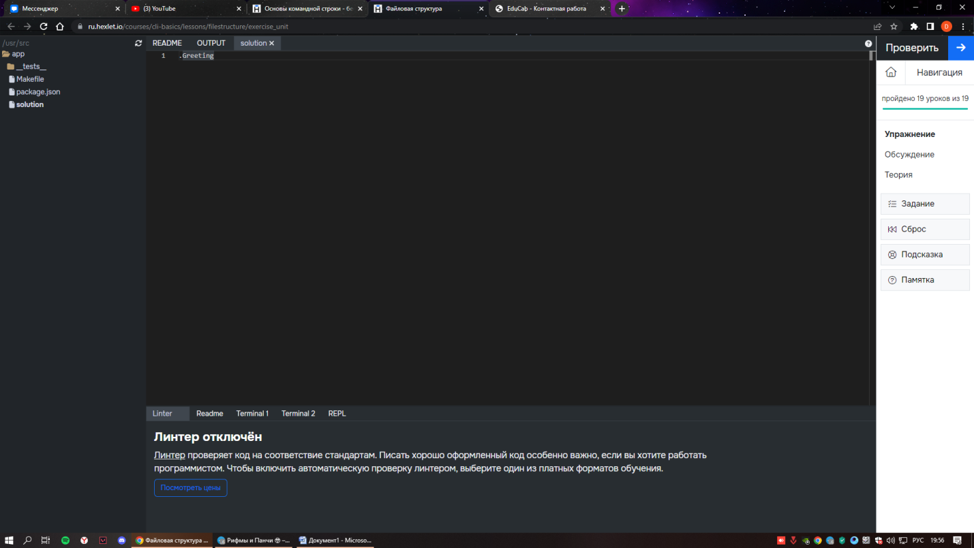

**7.Чтение файлов**

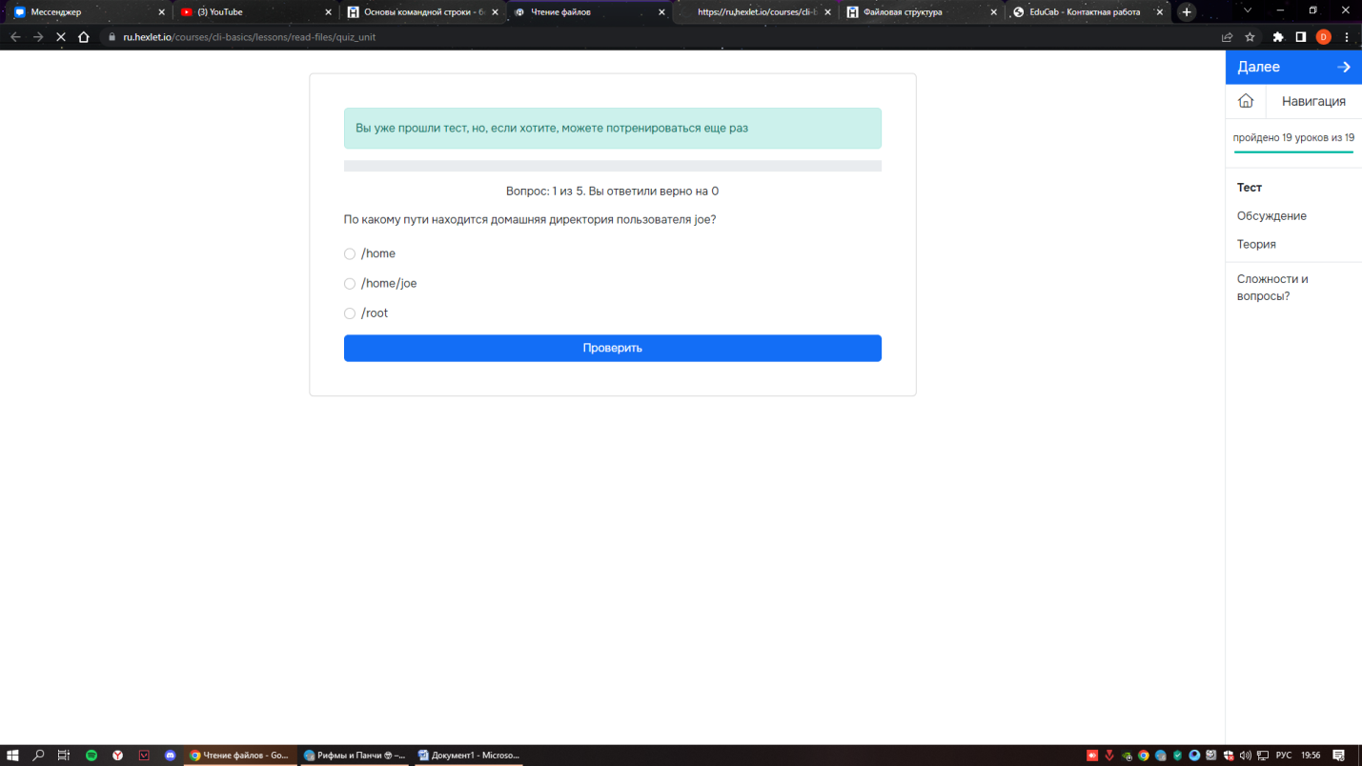

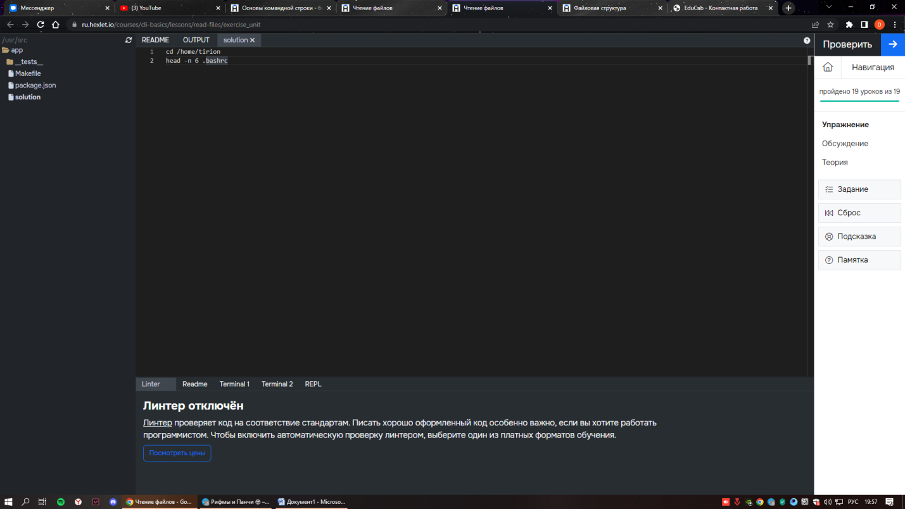

**8.Grep**

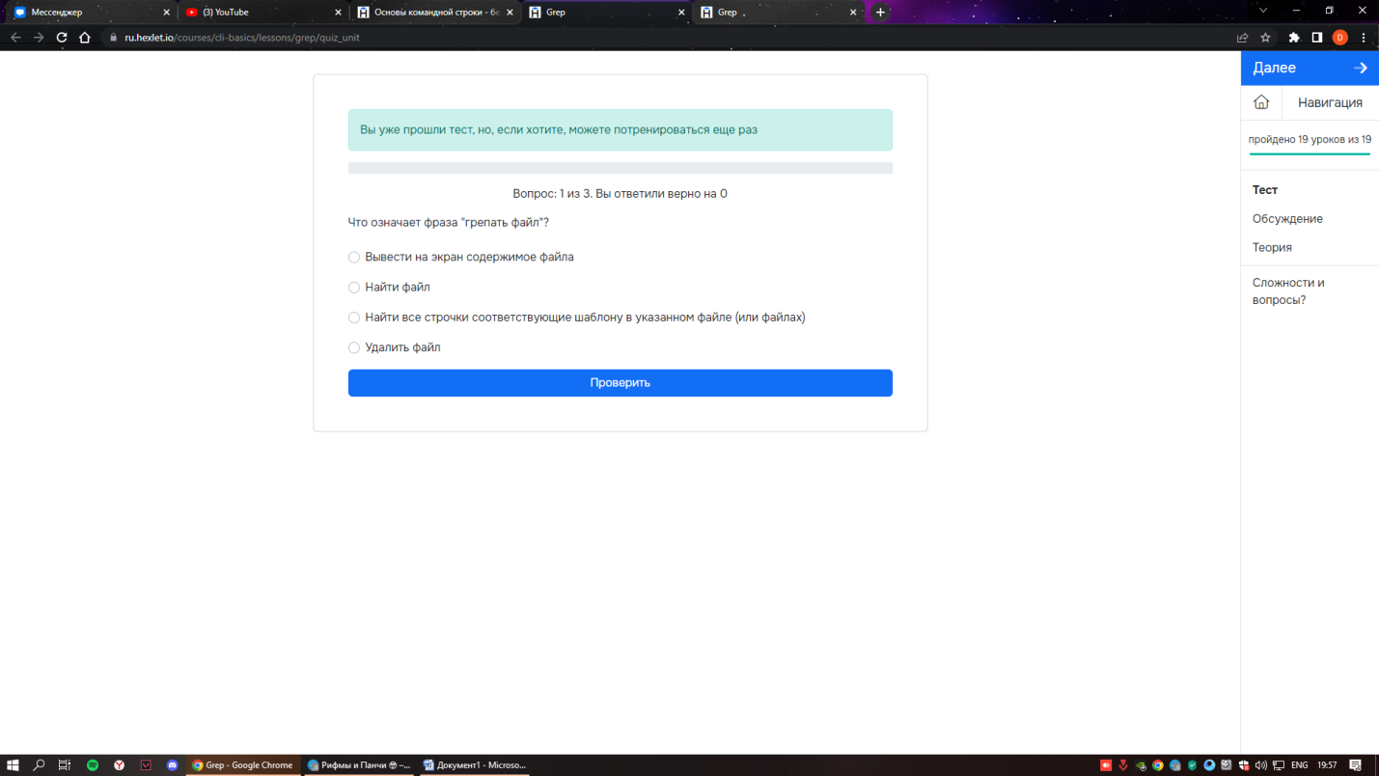

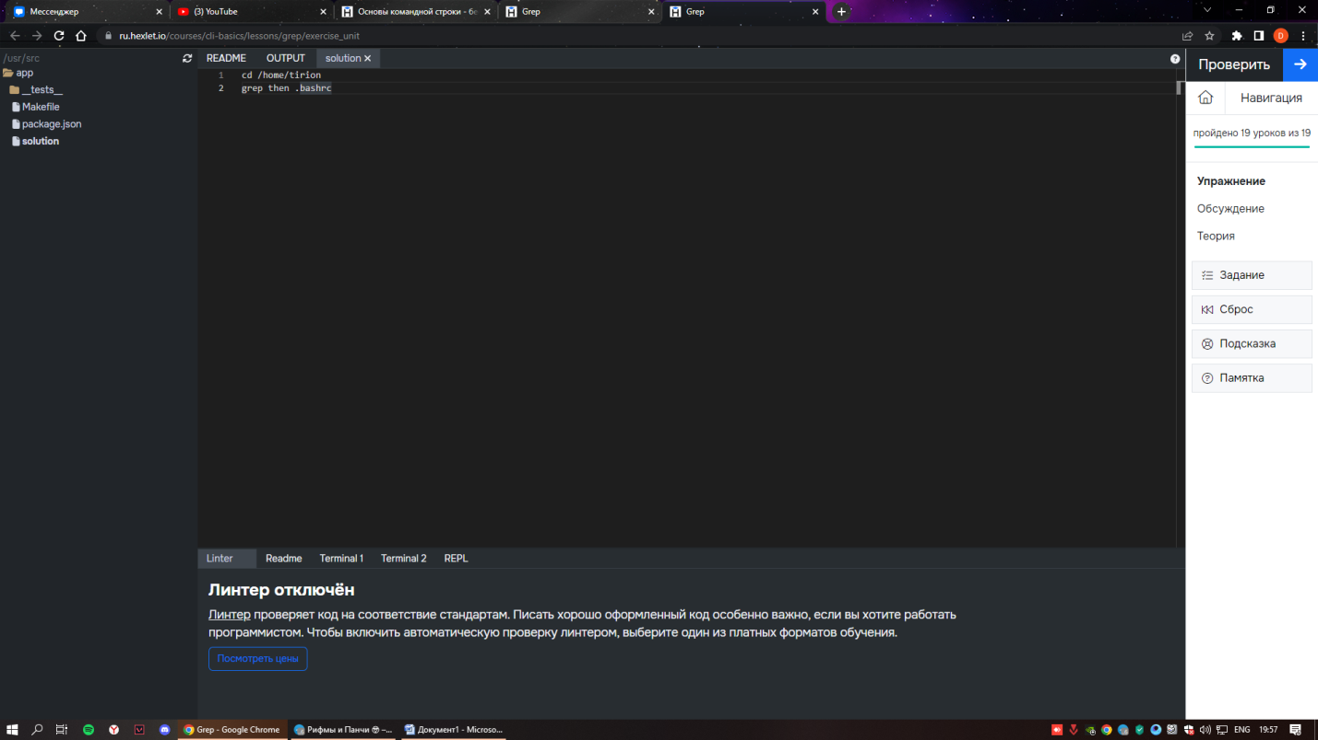

**9.Редактирование файлов**

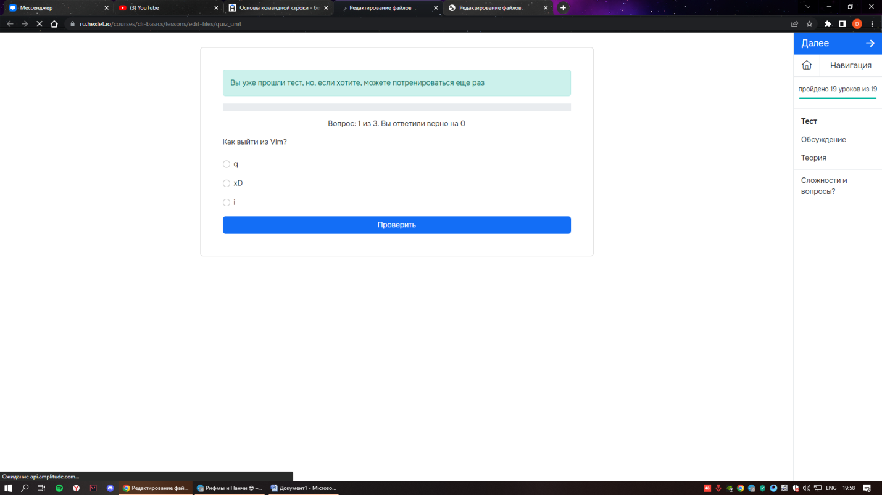

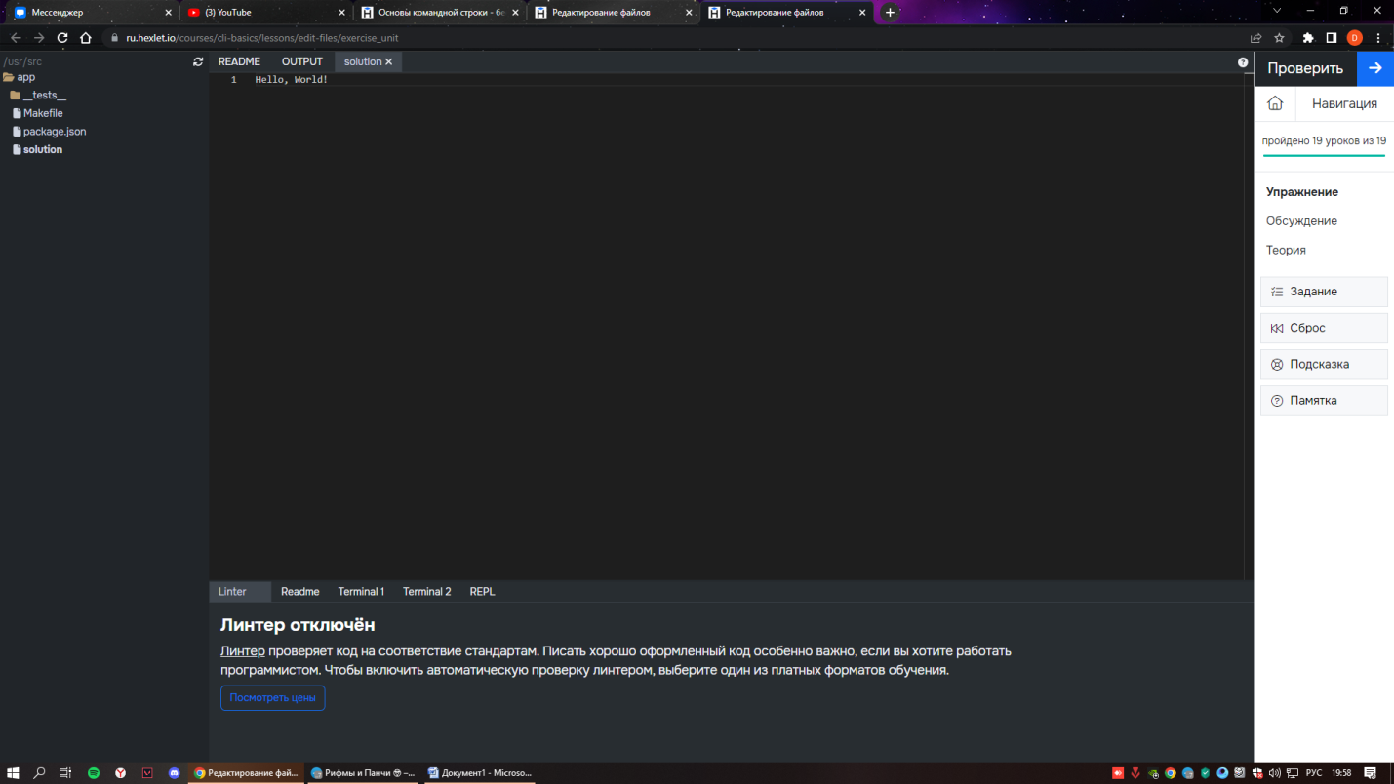**10.Потоки**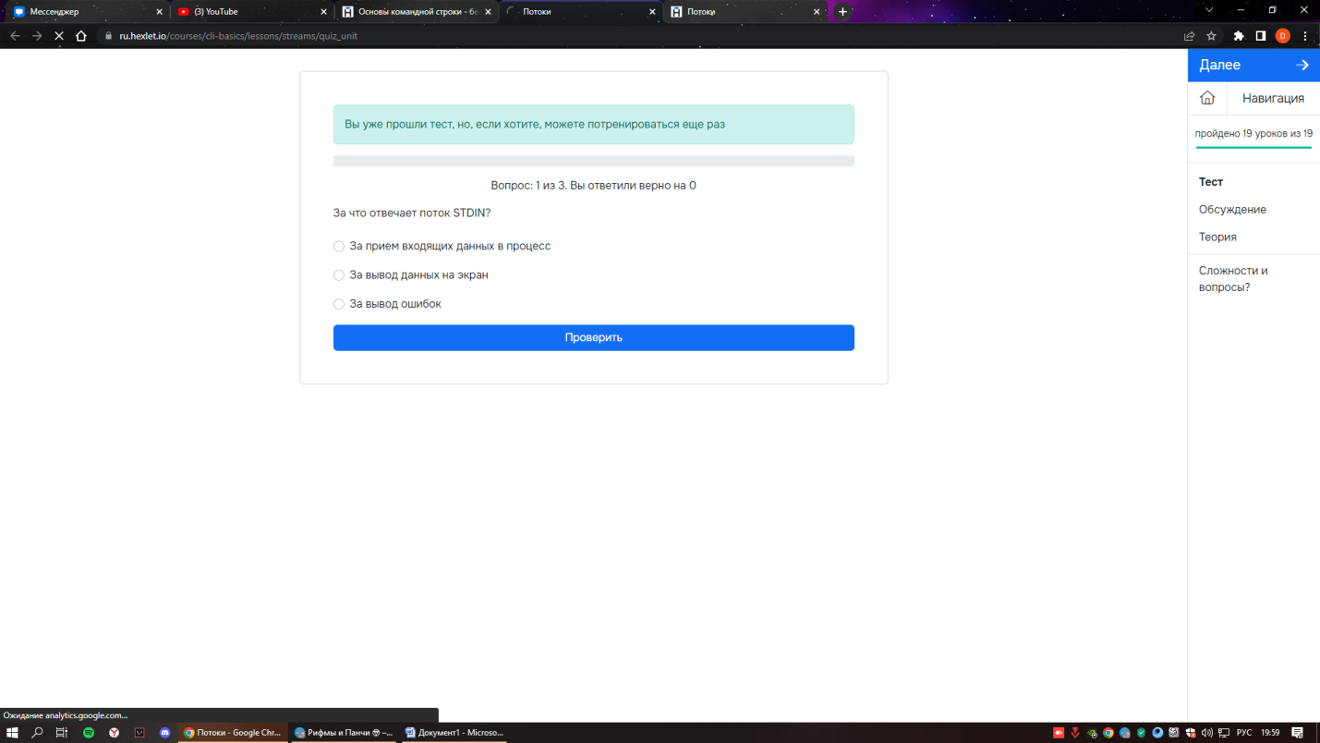

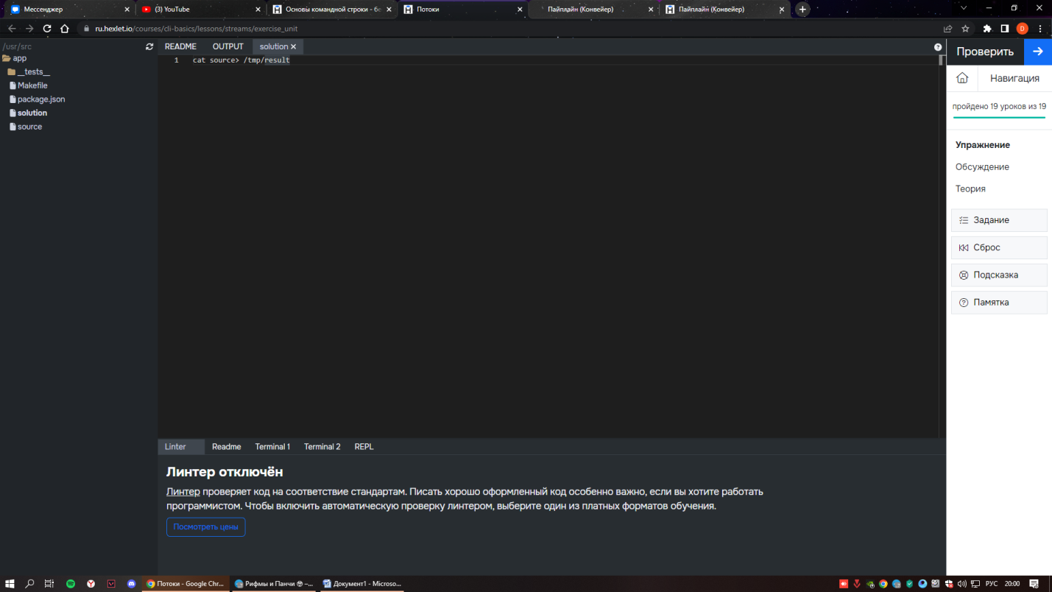

**11.Пайплайн**

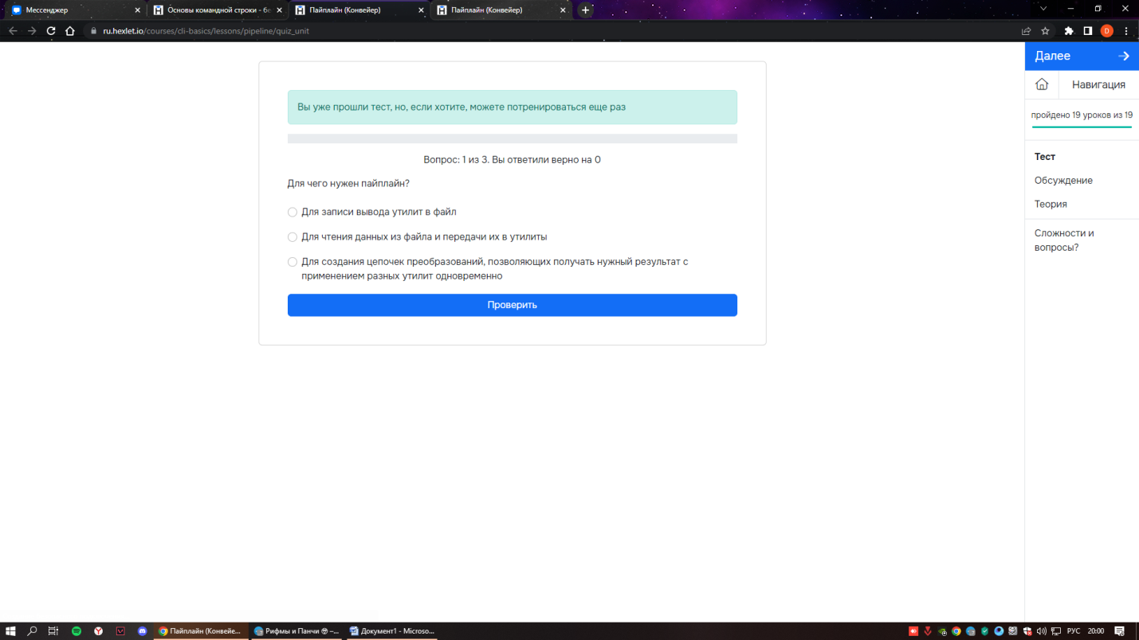

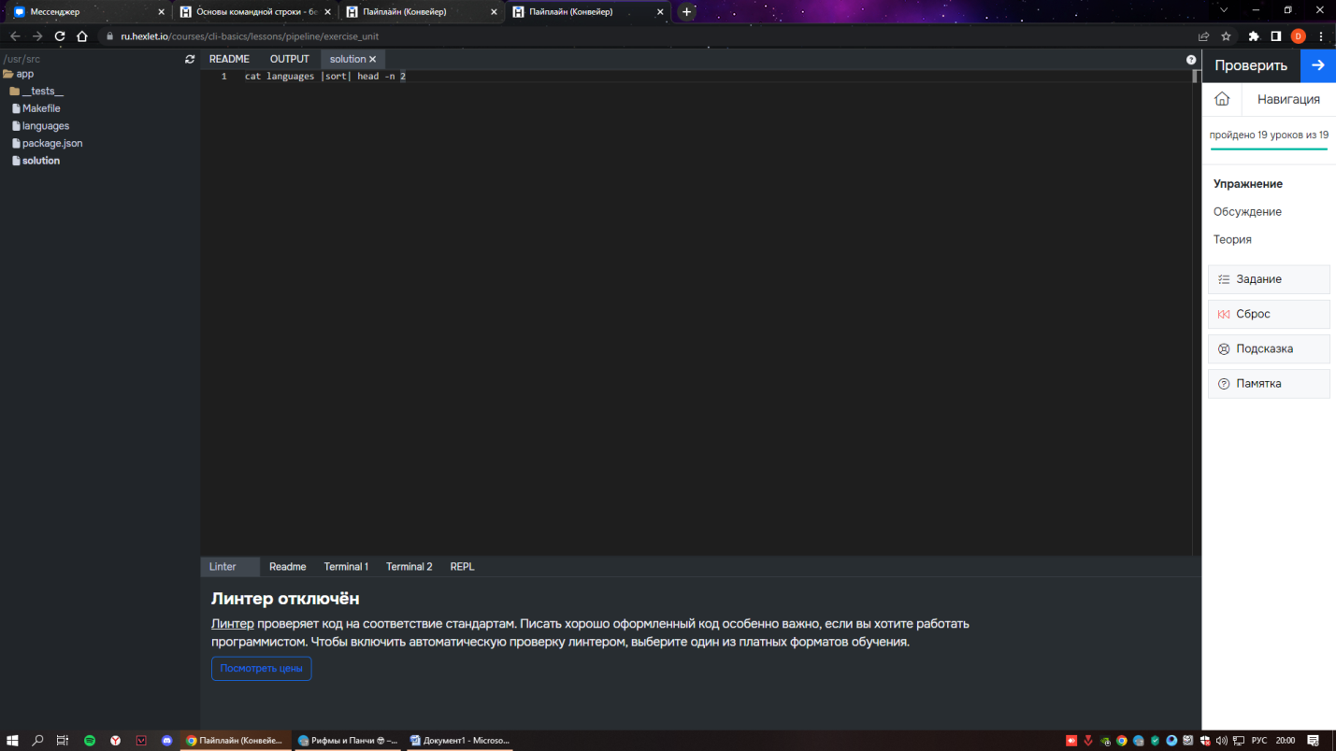

### 12. Манипулирование файловой структурой

### 

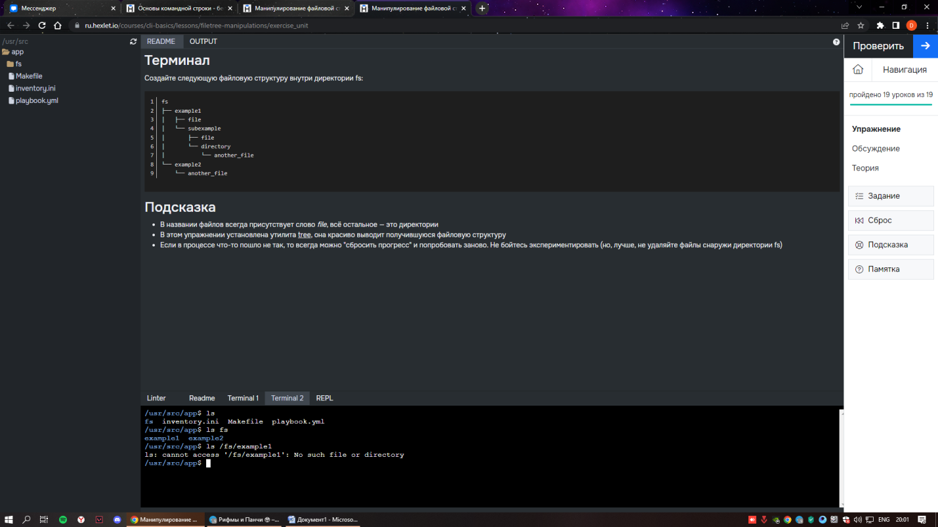

### 13. Переменные окружения

### 

### 

### 14.История

### 

### 

### 15. Пользователи и группы

### 

### 

### 16. [Sudo](https://ru.hexlet.io/courses/cli-basics/lessons/sudo/theory_unit)

### 

### 

### 17. [Права доступа](https://ru.hexlet.io/courses/cli-basics/lessons/permissions/theory_unit)

### 

### 

### 18. [Пакетный менеджер](https://ru.hexlet.io/courses/cli-basics/lessons/package-manager/theory_unit)

### 

### 19. Выполнение программ

### 

### 